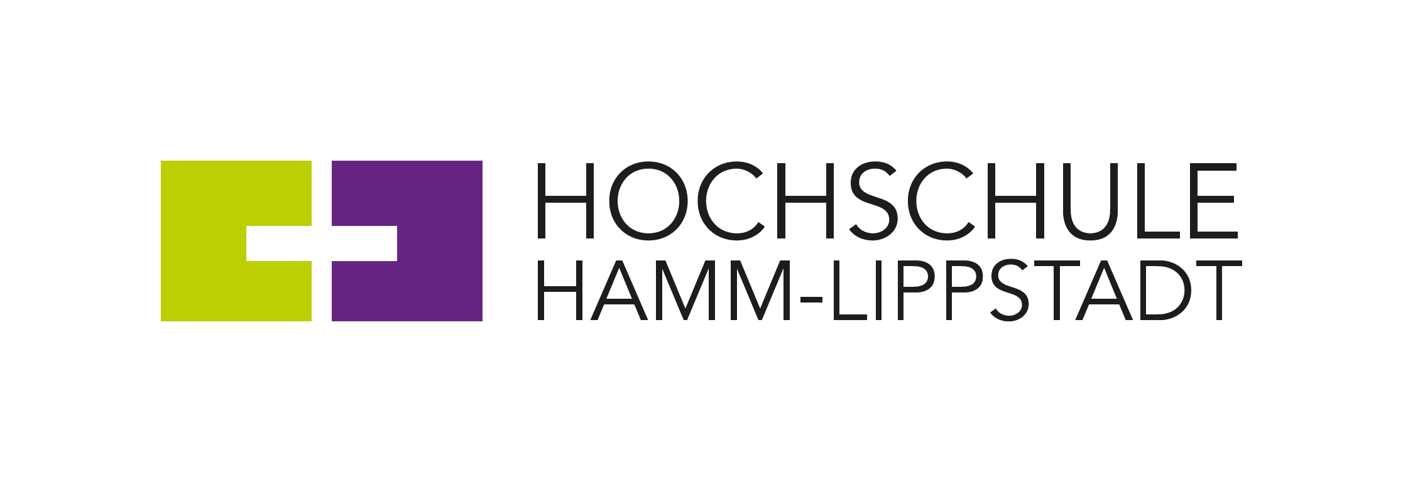
zdi-Online-Angebote in den Herbstferien: Computerdesign und App-Entwicklung
Postanschrift
Hochschule Hamm-Lippstadt
University of Applied Science
Marker Allee 76 – 78
59063 Hamm
Besucheradresse
Gebäude H 2.1
Marker Allee 76 – 78
59063 Hamm
Web
hshl.de

Presseinformation
Hamm/Lippstadt, 18. September 2020

Prof. Dr. Klaus Zeppenfeld
Präsident

Katrin Heyer
Kommunikation und Marketing
Fon +49 2381 8789 - 116
katrin.heyer@hshl.de

Hamm, 18.09.2020
Die zdi-Zentren Hamm, Unna und Soest bieten in den Herbstferien zwei kostenlose Onlinekurse für Schülerinnen und Schüler in Kooperation mit dem zdi-Schülerlabor der Hochschule Hamm-Lippstadt an. Die Kursthemen sind Computerdesign und App-Entwicklung.
Computerdesign mit Blender
Ohne digitale dreidimensionale Bilder, die durch Computerdesign entstehen, können wir uns unsere Welt kaum noch vorstellen. Zum Einsatz kommen solche Darstellungen z.B. bei der Entwicklung von Prototypen, im medizinischen Bereich und nicht zuletzt in den digitalen Medien, in Spielen, im Kino und Fernsehen. Aber wie kann man eine solche Abbildung herstellen?
Im Online Kurs „Computerdesign mit Blender“ lernen Schülerinnen und Schüler ab Klasse 8 die Grundlagen der Open-Source-Software Blender 2.8 kennen. Schritt für Schritt werden dreidimensionale Objekte erstellt, ein Roboter visualisiert und in Szene gesetzt. Das fertige eigene Bild wird in gängigen Grafikformaten gespeichert und kann z.B. in einer digitalen Grußkarte verwendet werden. Der Kurs findet vom 13. bis 15.10.2020 jeweils von 9 bis 13 Uhr statt.
Anmeldung bitte bis zum 06. Oktober per Mail an zdi-schuelerlabor@hshl.de
App-Entwicklung mit Flutter
Smartphones sind mit ihren Apps bei vielen von uns zu einem festen Bestandteil des täglichen Lebens geworden. Die meisten wissen sehr genau, wie sie sich Apps auf ihrem Smartphone installieren können. Die wenigsten von uns wissen, wie sie Apps für ihr Smartphone selbst programmieren können.
In unserem Online-Crashkurs „App-Entwicklung mit Flutter“ lernen Schülerinnen und Schüler ab Klasse 10 ab Montag, 12.10. bis Freitag, 16.10., jeweils von 14 bis 16:30 Uhr, wie sie mit einem Code Apps sowohl für Android als auch für iOS schreiben können.
Anmeldung bitte bis zum 08. Oktober per Mail an zdi-schuelerlabor@hshl.de
Diese Online-Angebote des zdi-Schülerlabors der Hochschule Hamm-Lippstadt werden von der Regionaldirektion NRW der Bundesagentur für Arbeit und dem Ministerium für Kultur und Wissenschaft NRW finanziell unterstützt und sind für Schülerinnen und Schüler kostenfrei.
Weitere Informationen:
- www.hshl.de/junior-campus/zdi-schuelerlabor/
- www.zdi-hamm.de

Mit finanzieller Unterstützung durch:
Über die Hochschule Hamm-Lippstadt:
Seit 2009 bietet die staatliche Hochschule Hamm-Lippstadt ein innovatives Studienangebot mit Fokus auf Ingenieurwissenschaften, Naturwissenschaften, Informatik und Wirtschaft. Aktuell sind rund 6200 Studierende in 14 Bachelor- sowie zehn Masterstudiengängen eingeschrieben. An Standorten in Hamm und Lippstadt verfügt die Hochschule über modernste Gebäude mit rund 15.000 Quadratmetern Laborflächen. Gemeinsam legt das Team mit Präsident Prof. Dr. Klaus Zeppenfeld und Kanzler Karl-Heinz Sandknop den Fokus auf interdisziplinäre Ausrichtung, Marktorientierung, hohen Praxisbezug und zukunftsorientierte Forschung.
www.hshl.de

